priebežne do nej vypĺňajte stĺpec monitoring.!!!!!!!
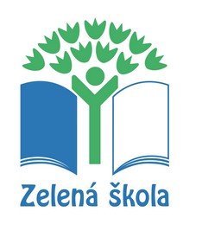

Environmentálny akčný plán školy: ZŠ s MŠ M.R.Štefánika Budimír 11
Zvolená prioritná téma: odpad pre certifikačné obdobie: 2019/ 2020/ 2021/ 2022/
Silné stránky |  |  | Slabé stránky
Spolupracujúca komunita |  |  | Netriedime odpad celoplošne
Zberný dvor v obci |  |  | V šk. roku 2021/22 pribudol na žiadosť rodičov v škole automat na pečivo
Východiskový stav:

Týždenné váženie odpadu 20. 24.4.2020 (506 žiakov)
Komunálny odpad - všetok odpad z tried 37,8 kg | 0,069 kg na žiaka za 1 deň | 1,38 kg na žiaka za 20 dní

V septembri 2021 urobíme audit – spočítame vrecia, ktoré v škole zaplníme odpadom počas týždňa, aby sme vedeli nastaviť na základe východiskového stavu cieľový – o koľko vriec komunálneho odpadu vieme znížiť jeho množstvo.

Splnené – po týždňovom separovaní a vážení od 18.10. do 22.10 2021 VYHODNOTENIE: (526 žiakov)

PAPIER – 7,1kg | 0,013 kg na žiaka deň | 0,26 kg na žiaka za 20 dní
PLASTY- 8,5 kg | 0,015 kg na žiaka | 0,3 kg
BIOODPAD /na kompost/ 8,6 kg | 0,015 kg | 0,3 kg
Zvyšok - Komunálny odpad 11,3 kg | 0,02 kg | 0,4 kg
spolu | 0,063 kg | 1,26 kg

KONCOROČNÉ VÁŽENIE OD 23.5 – 27.5.2022 VYHODNOTENIE: (počet žiakov 543) + UK žiaci
Papier -- 7,7kg | 0,014 kg na žiaka deň | 0,28 kg na žiaka za 20 dni
Plasty -- 4 kg | 0,007 kg na žiaka | 0,14 kg na žiaka za
Bioodpad -- 8,25 kg | 0,015 kg na žiaka | 0,30 kg na žiaka za
Zvyšok - Komunálny odpad 11,4 kg | 0,02 kg na žiaka | 0,40 kg na žiaka za
spolu | 0,056 kg | 1,12 kg

Záver:
Obava z toho, že sa nám navýšia plasty sa nepotvrdil – znížili sme.
Nečakane sme papier – zvýšili. / bol to projektový celoškolský týždeň, asi ???/

V triedení odpadu pokračujeme v každej triede – zberné nádoby sú zabezpečené.

EAP písomne schválil (uveďte meno regionálneho koordinátora, ktorý váš EAP schválil e-mailom): |  | Mirka Sliacka  Jarka Martinkovičová |  | Dátum schválenia: | 30.6.2020  28.6.2021
Cieľ | Aktivita | Zodpovedná osoba a termín |  | Indikátor/Ukazovateľ úspechu | Monitoring/Postupujeme podľa plánu?
CIEĽ - 1A  Zavedenie triedeného odpadu  - do júna 2021  Cieľ -1B: Realizácia vzdelávacích aktivít s cieľom zvýšiť informovanosť žiakov o význame separácie odpadu do júna 2023 | AKTIVITA 1:  Dotazník pre žiakov  2. stupňa na tému odpad / separácia, recyklácia, nakladanie s odpadom,.../ | Z: Mgr. Petrášková a žiačky Kolégia Miška Vasilová, Simonka Petrová, Karolínka Sabová  T:22/23 |  | Vyplnené a vyhodnotené dotazníky 100 ks | Termín: Február 2020  Splnené podľa plánu – vyplnené dotazníky v počte 100ks  Vyhodnotenie uvedené v Kronike Zelenej školy  Pre ZŠ s MŠ M. R .Štefánika Budimír  Vzdelávacie aktivity nanovo realizovať - október 2022 – rovesnícke vzdelávanie pre 1. stupeň a 5. ročník  Verejný prieskum – Čo vieš o odpade a jeho dopade?? S informačnou kampaňou – október 2022
 | AKTIVITA 2:  Infookienko – Vieš , ako dlho sa rozkladá odpad?  - Zhotovenie  informačnej tabule o dĺžke rozkladu odpadu v prírode a umiestniť ich pri zberných nádobách školy | Z: Mgr. Baltovičová, |  | Informačná tabuľa s rôznym druhom odpadu a s uvedením dĺžky jeho rozkladu v prírode. Vyplnenie mini dotazníka na tému rozkladu odpadu v prírode pred a po umiestnení tabule.  / Tabuľa bude mať formu náučnej tabule so strieškou./ | Termín: september 2020  Zmena termínu – jún 2021  ---- z technických príčin presúvame na september – pán školník je dlhodobo PN – výroba stojanu  Žiaci zhotovujú na tech. výchove – termín do 31.6. 2022
 | Aktivita 3:  - Odpad a jeho dopad -  rovesnícke vzdelávanie – Znečisťovanie vody odpadom | Z: Mgr. Petrášková, Mgr. Baltovičová  T: 21/22  ........................  T: 22/23 |  | Informácie na stránke školy s fotodokumentáciou, vypracované pracovné listy pred a po rovesníckom vzdelávaní | Termín: október 2020  Splnené – máj 2021  - Kahoot zmeraný na triedenie odpadu (vytvorili žiaci 7.A) – výučba v téme 1.hodina pre celý 2.stupeň – 13.5.2021  - Aktivitu zopakujeme v septembri 2021 ako rovesnícke vzdelávanie pre 5. ročníky –  Splnené .https://create.kahoot.it/details/6cd1f6c2-b0d7-4cce-98c7-39a5fe56ee65  2.hodina - na tomto linku nájdete Escape room: (vytvorila žiačka 7.A Zuzana Szattlerová)  https://www.thinglink.com/video/1447858627586031617  -výučba v téme 1.hodina pre celý 2.stupeň – 13.5.2021  - Aktivitu zopakujeme v októbri 2021 ako rovesnícke vzdelávanie pre 4. ročníky. ---presunuté a splnené počas  – Deň vody – marec 2022  Odpad a jeho dopad na vodný systém – rovesnícke vzdelávanie pre 2. a 3.ročníky – október 2022  Odpad a jeho dopad na vodný systém – rovesnícke vzdelávanie pre 5. ročníky – október 2022
 | Aktivita 4:  - Odpad a jeho dopad –  Rovesnícke vzdelávanie - Znečisťovanie pôdy odpadom. | Z: Mgr. Petrášková, Mgr. Baltovičová  T: 22/23 |  | Informácie na stránke školy s fotodokumentáciou, vypracované pracovné listy pred a po rovesníckom vzdelávaní | Termín: február 2021  Časť plnená - marec 2021 skupina žiakov z jednej triedy učí svojich žiakov  Presunuté – máj 2021  Splnené – jún 2021  - Aktivitu zopakujeme v marci 2022 ako rovesnícke vzdelávanie pre 2. a 3. ročníky Použijeme aj portál KOZMIX.  ZMENA – akcia naplánovaná na 28.4.2022– bádateľské aktivity v teréne celoškolská aktivita – splnené  Odpad a jeho dopad na pôdny systém – rovesnícke vzdelávanie pre 4.ročníky – apríl 2023  Odpad a jeho dopad na pôdny systém – rovesnícke vzdelávanie pre 6. a 7.. ročníky – apríl 2023
 | Aktivita 7: Zber starých mobilov | Z: Mgr.Petrášková a žiačky 7.A (Čarná, Taišová, Ivanová, Križovičová, Sokolová) |  | Vyzbieraných 68 ks starých mobilov, odovzdaných firme Asekol | 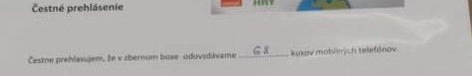
 | Aktivita 6:  Zaviesť triedenie odpadu v ŠJ | Baltovičová + vedúca ŠJ |  |  | Splnené – súbežne s triedením odpadu v škole + kompostovanie bio odpadu z kuchyne.
 | Aktivita 7:  Výroba kompostérov z paliet na bioodpad z kuchyne a tried | Baltovičová |  |  | Splnené - Jún 2022 – žiaci vybudovali 2. kompostér
 | Aktivita 6: Deň Zeme na 1.a 2.stupni vyučovacie aktivity s prírodnými pomôckami | Z: Mgr.Petrášková  A 7.A trieda  + Mgr. Malučký  T: 21/22  T: 22/23  Triedni učitelia |  | 8 ks (za každú triedu) vyplnených mapiek po absolvovaní všetkých stanovíšť | fotodokumentácia bude doplnená  https://zsbudimir.edupage.org/?#photos:album:1416  https://zsbudimir.edupage.org/news/#photos:album:1417  V aktivite – zber starých mobilov budeme pokračovať v mesiacoch september - november 2022
CIEĽ 2:  Znížiť objem komunálneho odpadu separovaním papierového odpadu aspoň o 10% do konca mája 2023 | Čo s vyseparovaným papierom?  Aktivita 1:  Vyrobme si eko papier /Ako sa vyrábal papier kedysi?/ | Z: Mgr. Baltovičová a vyučujúce VYV  T:21/22  T:22/23 |  | Výroba eko papiera zo skartovaného papiera z kancelárií | Termín: September 2020  Zmena termínu – jún 2021  Aktivita splnená s kolégiom Zelenej školy z 1. stupňa – 13.jún 2022  Presunuté -- Aktivitu zrealizujeme s kolégiom Zelenej školy 2. stupňa v októbri 2022.
 | Aktivita 2:  Pozdravy pre starých rodičov z Eko papiera | Z: Mgr. Baltovičová a vyučujúce VYV  T:22/23 |  | Výroba pozdravov pre starkých z vlastného eko papiera | Termín: Október 2020  Zmena termínu – máj 2021 –Deň rodiny  Zmena termínu – október 2022 – pre 2.stupeň
 | Aktivita 3:  Tvorivé dielne spojené s vianočnou burzou | Z: Mgr. Baltovičová  T:22/23 |  | Výroba vianočných pozdravov, prezentov a ozdôb z eko papiera vlastnej výroby  - šitie tašiek zo starých tričiek  - šitie voňavých srdiečok zo starších nepotrebných odevov | Termín: od október 2020 do december 2020  Splnené – tašky zo starých tričiek  .....ostatné presúvame na november a december 2022
 | Aktivita 4:  Záložka do knihy z eko papiera | Z: Mgr. Baltovičová a vyučujúce VYV |  | Výroba záložiek z vlastného eko papiera | Termín: Marec 2021  Zmena termínu – marec 2022 – Marec – mesiac knihy  Splnené – pri príležitosti Dňa učiteľov vyrábali žiaci 2.stupňa
 | Aktivita 5:  To, čo mne už nesluší, možno iných poteší  Aktivitou sme podporili zbierku pre  OZ Gaštanový koník v Snine. V sobotu 5. marca bola zbierka osobne odovzdaná. | Z: Mgr. Danica Hanudeľová  T:22/23 |  | Výmenná burza nepotrebného šatstva | Termín: November 2019 – splnené  Aktivita obnovená a trvá – na chodbe je umiestnený stojan, kde sa môže zavesiť čisté šatstvo – kto potrebuje, môže si vybrať.  https://zsbudimir.edupage.org/news/#photos:album:1403  Aktivita trvá aj v školskom roku 2022/ 2023
 | Aktivita 6:  Jesenný zber papiera  2019 - november  Jarný zber papiera  2020 – marec  Jesenný zber papiera – november 2020  Jarný zber papiera - marec 2021  Letný zber papiera – Jún 2022 | Z: Mgr. Banská  a triedni učitelia  *Mgr. Baltovičová |  | Zber papiera v jeseni a na jar s vytriedením šmirákov v triedach na opätovné využitie  T:22/23 | Termín: November 2019 - splnené  Termín: Marec 2020 – presunutý termín na jún 2020 – splnené  Šmiráky zbierame a využívame  *Splnené – v spolupráci s KOSITom sme zbierali a odovzdávali papier v mesiacoch október – február.  Plánujeme máj – jún (JARNÝ ZBER PAPIERA)  https://zsbudimir.edupage.org/news/?zac=20#photos:album:1383  S KOSIT-om -- letný zber 20. – 22.6.2022 plánovaná aktivita  + v zbere pokračujeme aj v ďalšom roku
 | Aktivita 7:  Veľký jesenný festival hry a zábavy pre širokú verejnosť | Z: Mgr. Baltovičová  T:21/22  T:22/23 |  | Záhradná bezoodpadová party s použitím:  - vlastných nápojových nádob a príboru  - hier z prírodnín a odpadu na opakované použitie  - informačný stánok s letákmi o odpadoch  - článok o aktivitách Zelenej školy v časopise obce Budimír . – Budimírske nové časy | Termín: Október 2020  Presunuté na neurčito – pre nepriaznivú situáciu s coronou  Termín október 2021 + spropagovanie akcie v denníku Budimírske nové časy - akcia zameraná na minimalizáciu odpadu.  Presunuté na jún 2022 – súčasne s otvorením dažďovej záhrady realizovanej v projekte Klíma nás spája pod názvom  ,, Záhradný festival hry, zábavy a relaxu,, termín 17.6.2022  Deň rodiny – jún 2023
 | Aktivita 8:  ,,S jedlom sa nehráme,, obmedzenie plytvania potravinami a vytvárania množstva komunálneho odpadu správnym kompostovaním bioodpadu | Z: Mgr. Baltovičová,  Mgr. Petrášková,  Mgr. Malučký  T:20/21  PLNÍME PRIEBEŽNE |  | Výroba pochutín s dôsledným spracovaním potravín s čo najmenším množstvom odpadu + zavedenie kompostovania bio odpadu vo všetkých triedach - kompostovanie | Termín: október- splnené  Fotodokumentácia školy  https://zsbudimir.edupage.org/album/#  https://zsbudimir.edupage.org/album/#gallery/1032  https://zsbudimir.edupage.org/album/#gallery/1033  September 2021 – zavedenie triedneho zberu BIO ODPADU a jeho umiestnenie na školskom kompostovisku  SPLNENĚ A PLNÍME
 | Aktivita 9:  Učíme sa s prírodou, učíme sa v prírode | Z. Mgr. Baltovičová  a vyučujúci  T:20/21  T:21/22  T: 22/23 |  | Používať prírodniny vo vyučovaní v zväčšenej miere, tak znížiť množstvo spotrebného materiálu na výrobu pomôcok, ktoré sa dajú nahradiť prírodninami  vyučujúci | Termín – počas školského roka do jún 2021  Plníme – aktivita trvá  https://zsbudimir.edupage.org/album/#gallery/1111  https://zsbudimir.edupage.org/album/#gallery/1164  https://zsbudimir.edupage.org/album/#gallery/1162  https://zsbudimir.edupage.org/album/#gallery/1040  https://zsbudimir.edupage.org/album/#gallery/1030  + 14.4.2022 – zrealizovaný kurz pre učiteľov školy v počte 33 Učíme sa vonku, Ing. František Cimerman, Živica  Aspoň 3 hodiny mesačne odučiť vonku na tému ODPAD
CIEĽ 3: Realizáciou ďalších aktivít zameraných na minimalizáciu odpadu viesť žiakov k osvojeniu si potrebných návykov (trvá počas celého certifikačného obdobia) – ide o náhradu za pôvodný cieľ zo šk.r.19/20, ktorý bol zameraný na minimalizáciu plastového odpadu  -Znížiť objem plastového odpadu aspoň o 10% do konca júna 2022 | Aktivita 1:  Zabaľ si desiatu do vlastnoručne vyrobeného obalu + rovesnícke vzdelávanie | Z: Mgr.Halásová, Baltovičová  T: december 2019  T:21/22 |  | Výroba voskového plátenka / vrecúška na pečivo, ovocie a zeleninu/ | Zrealizované v decembri 2019  Termín: Máj 2021 – zrealizované  Aktivitu zopakujeme v október 2021 pre veľký záujem, tvorivosť a kreativitu detičiek a ich rodičov, ako minimalizovať odpad s možnosťou prezentácie rodičov na Veľkom jesennom festivale hry a zábavy .  Presúvame na 17.6.2022 – ako tvorivú dielničku rodičov pri otvorení dažďovej záhrady
 | Aktivita 2:  Vyčistíme svet nielen od plastového odpadu | Z: Mgr. Baltovičová,  Mgr. Malučký  T:22/23 |  | Zber odpadu v obci Budimír | Termín: september 2020  Splnené v apríl v spolupráci s OU Budimír  https://www.obecbudimir.eu/fotogaleria/den-zeme-2021-1197sk.html  SPLNENÉ - OPAKOVANÁ akcia + bádateľský orientované vzdelávanie k odpadu 22.4.2022 – Deň Zeme  Zber odpadu v obci Budimír – Deň Zeme s obcou
 | AKTIVITA 3:  Hráme sa s plastovými vrchnákmi | Mgr. Baltovičová, a triedni učitelia  T:22/23  T: 22/23 |  | (Zber plastových vrchnákov / možno aj na pomoc pre choré detičky/ - pred odovzdaním vrchnákov )  Zavedenie hravých aktivít s plastovými vrchnákmi - *Vrchnakoliáda  *Dáma  *Žabka skáče  *Vrchnáková frčka,..  EKOKARNEVAL | Termín : apríl – máj 2020  Nesplnené pre Covid –  presúvame na máj - jún 2021  Hrové aktivity sme zrealizovali s kolégiom ZŠ 1. stupňa, a tí aktivity spropagovali vo svojich triedach. Používali vrchnáky, ale fotografia vystihuje podporu minimalizácie odpadu, kedy sme použili prírodniny:  Kamienky, šišky, ...  OPAKOVANÉ AKTIVITY PLNÍME  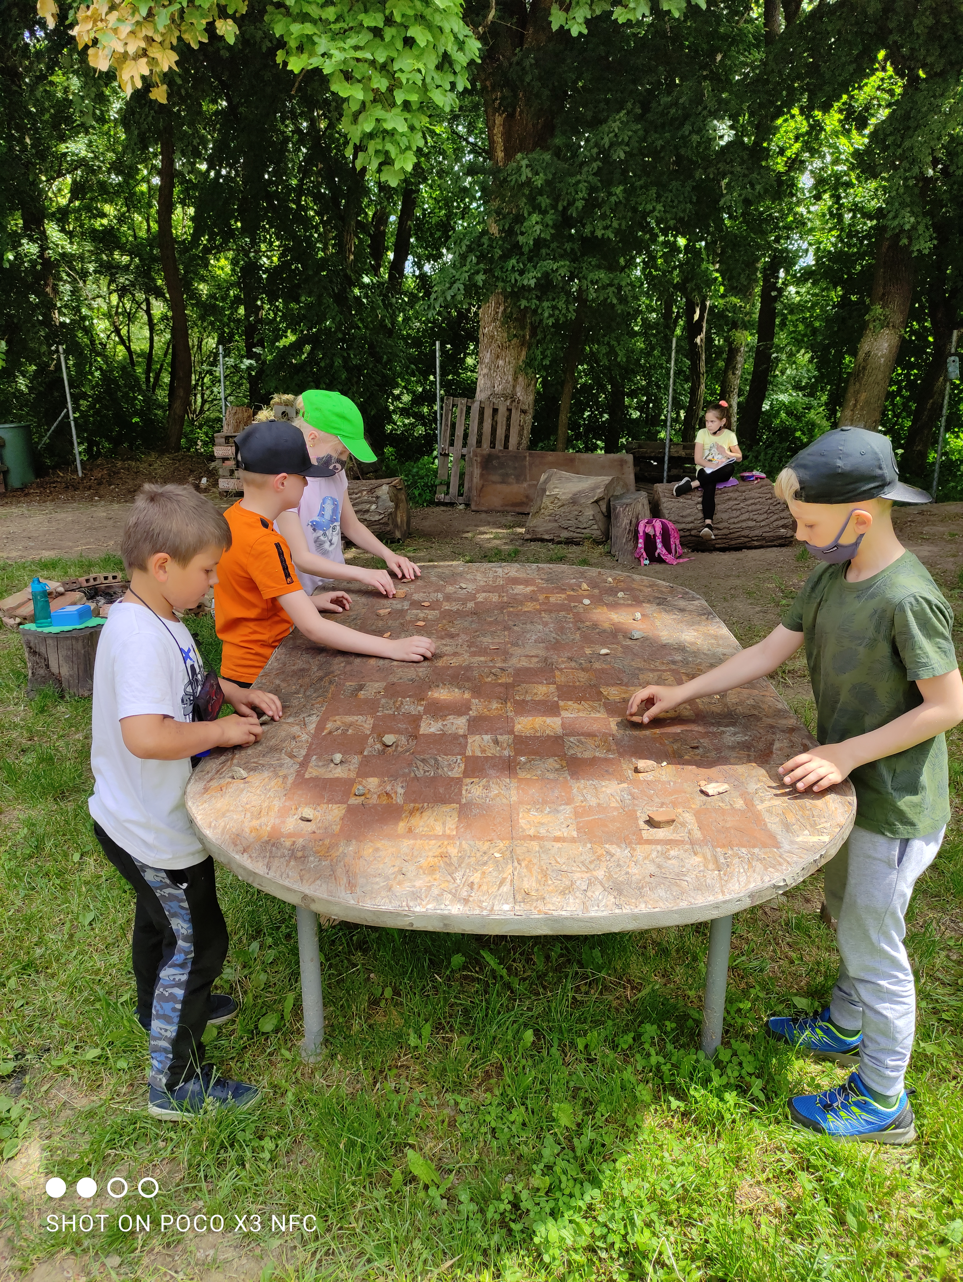  Na školskej záhrade pribudne pergola s farebnou dlažbou osadenou do piesku. Vyskladaná bude do plochy šachovnice – žiaci budú hrať šach v oblečení vyrobenom z odpadového materiálu - september 2022  Výroba masiek z odpadového materiálu

V Budimíre, 14.6.2022 Mgr. Bibiána Baltovičová,

